Муниципальное бюджетное дошкольное образовательное учреждение

Курагинский детский сад № 9 «Алёнушка» комбинированного вида

Непосредственно-образовательная деятельность во второй младшей группе

Тема: «В гостях у доктора Пяткина».

Форма проведения: открытое занятие

Автор: воспитатели второй младшей группы

Изаак Елена Владимировна

Иманова Наталья Павловна

пгт. Курагино2021 г.
Цель: Формирование у детей практических навыков по профилактике плоскостопия.
Задачи:
1.Создать условия для организации работы по профилактике и предупреждению нарушения плоскостопия.
2.Совершенствовать у детей умение свободно выполнять упражнения, направленные на развитие и укрепление мышц и суставов стоп, на профилактику плоскостопия
3. Учить детей выполнять упражнения для ног с целью профилактики плоскостопия
Форма проведения: игра.
Участники: воспитатели; дети второй младшей группы детского сада. Место проведения - группа.
Предварительная работа:
1. Создание развивающей среды: пополнение физкультурного уголка.
2. Беседа «Сохраним ножки здоровыми».
3. Чтение «Азбука здоровья» раздел «Наши ноги» автор К. Люцие.
4. Разучивание гимнастики в игровой форме.
Материал:
-музыкальное сопровождение;
-инвентарь для проведения гимнастики.
Ход занятия:
Воспитатель: Ребята, сегодня мы будем делать много полезных упражнений, играть, веселиться, но, самое главное, нас ожидает встреча с необычным доктором, которого очень любят и уважают все дети.
Он придёт к нам в гости. Ребята, а вот и он.
Доктор Пяткин: Здравствуйте, ребята! Меня зовут доктор Пяткин. Я укрепляю деткам ножки и очень хочу, чтобы вы были здоровы! Вы должны знать, что нашим ножкам очень полезно ходить босиком по дорожкам здоровья, камушкам, песочку. Многим ребятам я прописываю упражнения с ходьбой по канату, или перекатывание волшебных палочек. Вот такой я необычный доктор!
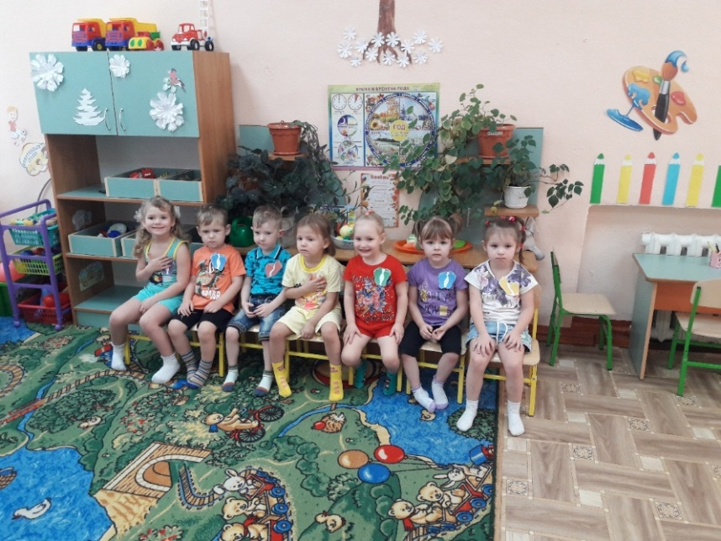
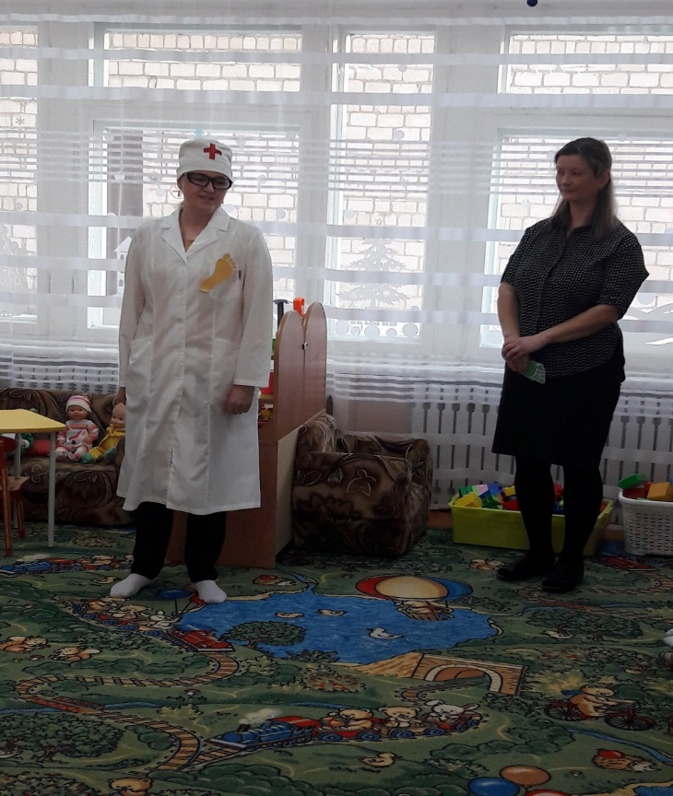
Воспитатель: Доктор Пяткин, а ты всё знаешь про свою профессию?
Доктор Пяткин: Да, всё знаю.
Воспитатель: Сейчас мы тебя с ребятами поверим. Слушай первую загадку.
Загадки:
-Бегут по дорожке маленькие………. (Ножки)

-Мы на них стоим и пляшем.
Ну, а если им прикажем,
Нас они бегом несут.
Подскажите, как их зовут?.......(ноги)

-Пауку их нужно восемь,
Что такое, дружно спросим?......(ноги)

Воспитатель: Молодец, все загадки отгадал, значит, настоящий доктор Пяткин. А с чем ты к нам пришёл?
Доктор Пяткин: Я вижу, вы немножко устали и думаю теперь самое время поиграть. Приглашаю вас встать в круг и повторять за мной зарядку. (Дети идут по кругу за доктором Пяткиным и повторяют все движения)
1. Ходьба по кругу (обычная ходьба).
2.Ходьба на носках, руки подняли вверх.
3. Ходьба на пятках, руки на пояс.
4. Высоко поднимая колени (руки на пояс).
5. Легкий бег по кругу.
6.Ходьба по кругу(восстановление дыхания).
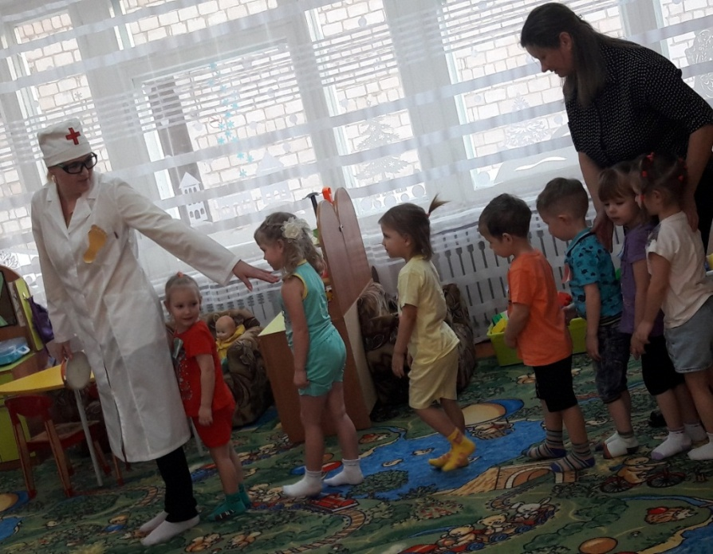
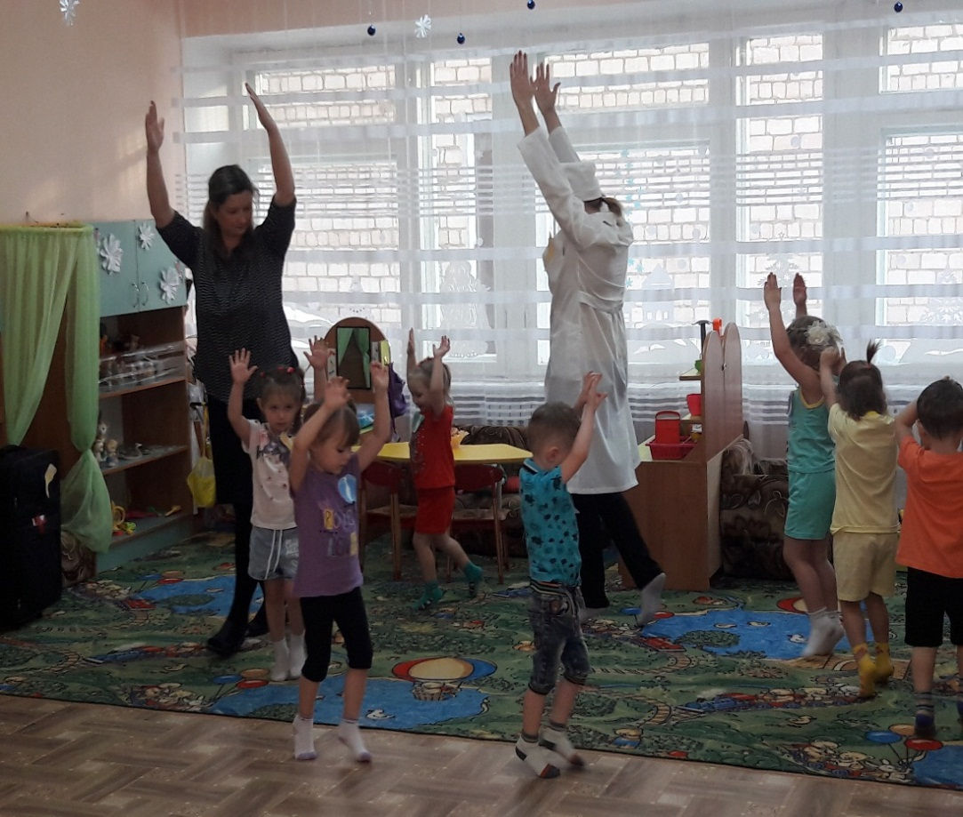

Доктор Пяткин: Вот, молодцы ребята. Но, это у меня ещё не всё. Я вам приготовил процедуры для ваших ножек. Вы готовы??? (Ответ детей).
Ребята, а где мой чемодан? Я ведь к вам не с пустыми руками пришел! Сейчас я достану и разложу свои инструменты медицинские, только не пугайтесь, они у меня совершенно необычные. (Достает из чемодана – канат, ребристую дорожку, подушечки). Ну, что давайте начинать, я буду вам показывать, а вы повторять.
Дети встают позади доктора и идут за ним. Прошли два круга (ходьба по ребристой дорожке, прыжки по мешочкам, ребристая дорожка, канат).
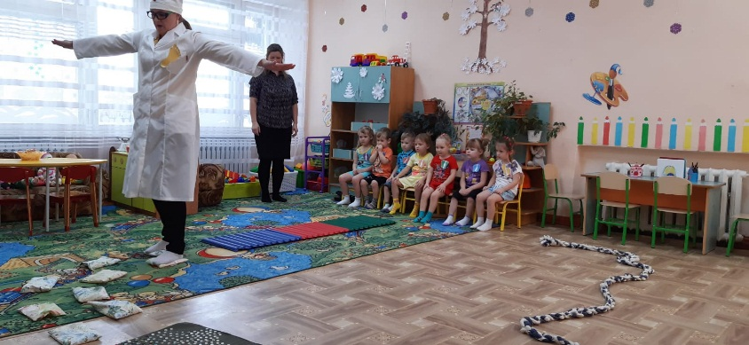
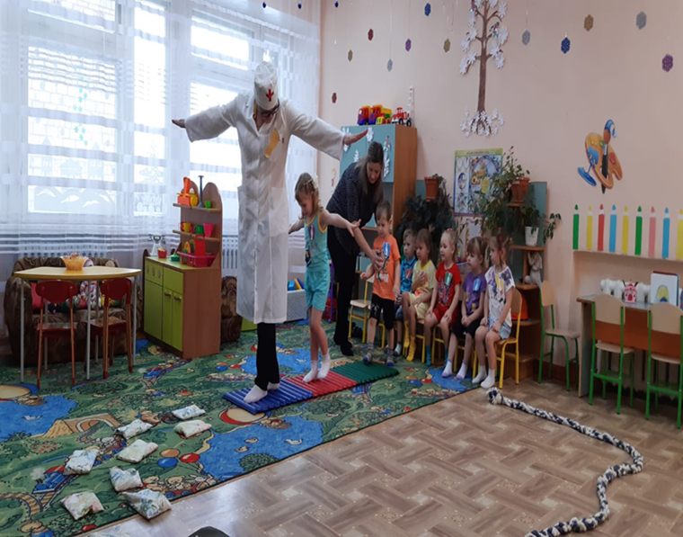
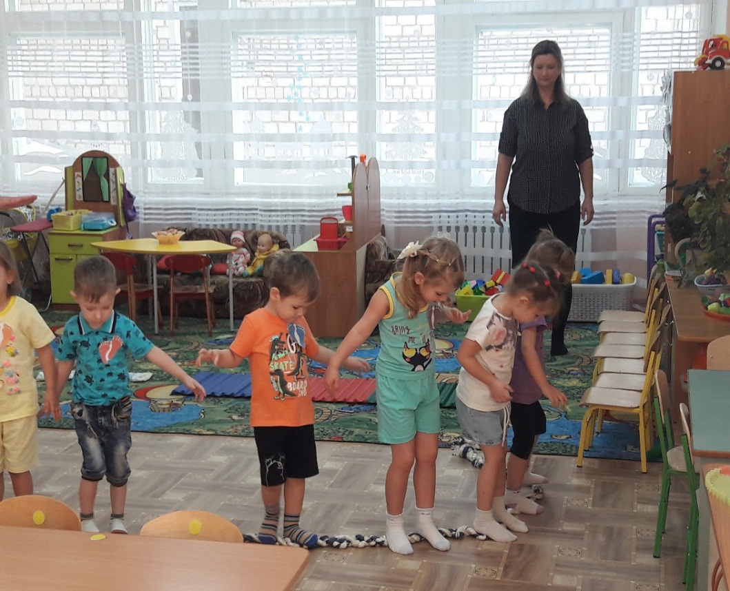

Раздаётся телефонный звонок. Звонок на телефон доктору Пяткину. (Звонок о приглашении его в другую группу)

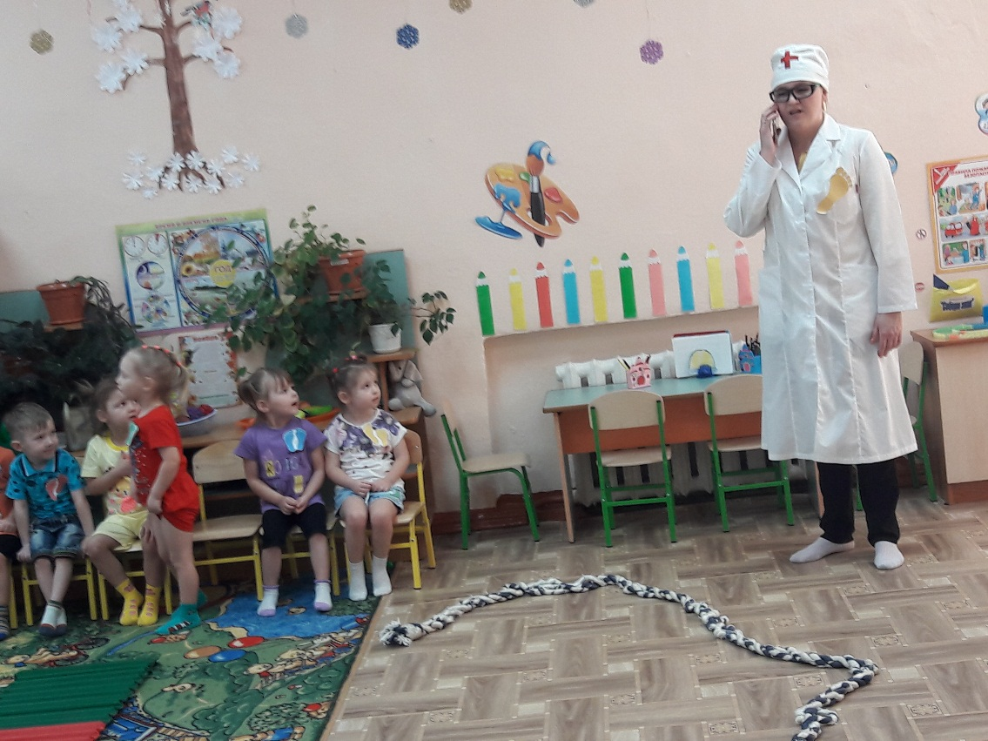

Доктор Пяткин:
Ребята, вы молодцы! Но мне пора в гости к другим ребятам. И я очень надеюсь, что вы много узнали и запомнили о том, как важно, чтобы наши ноги были здоровыми. До свидания, до новых встреч!
Дети: До свидания!

